

**PHẦN MỀM KẾ TOÁN EASYBOOKS**

**HƯỚNG DẪN NHẬP PHIẾU THU TIỀN MẶT**

Web version| Thông tư 88 | 2022

# MỤC LỤC

**Bước 1: Thêm mới phiếu thu** **2**

**Bước 2: Khai báo chi tiết thông tin chứng từ** **3**

**Bước 3: Lưu dữ liệu vừa khai báo** **4**

**Bước 4: In các biểu mẫu có liên quan** **4**

**Xem thêm video hướng dẫn chi tiết tại đây** **4**

# 

# Bước 1: Thêm mới phiếu thu

Vào phân hệ Tiền mặt và Ngân hàng ⇒ chọn Phiếu thu ⇒ nhấn Thêm

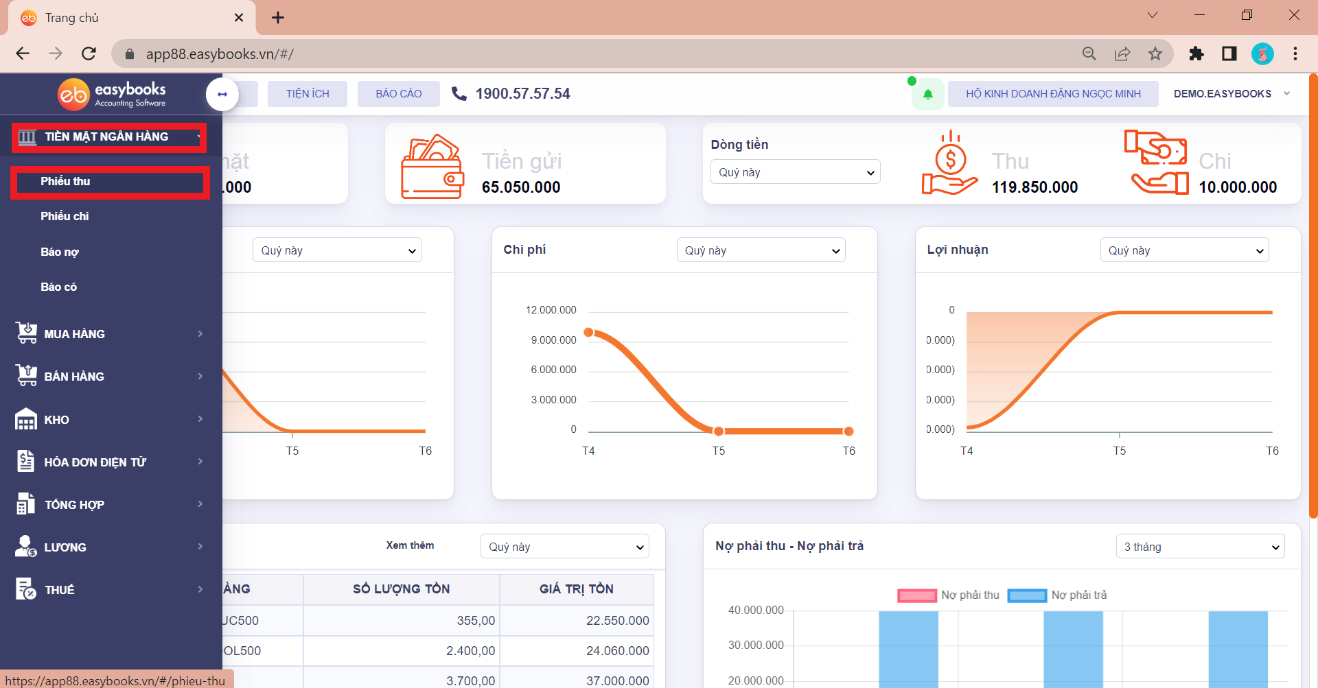

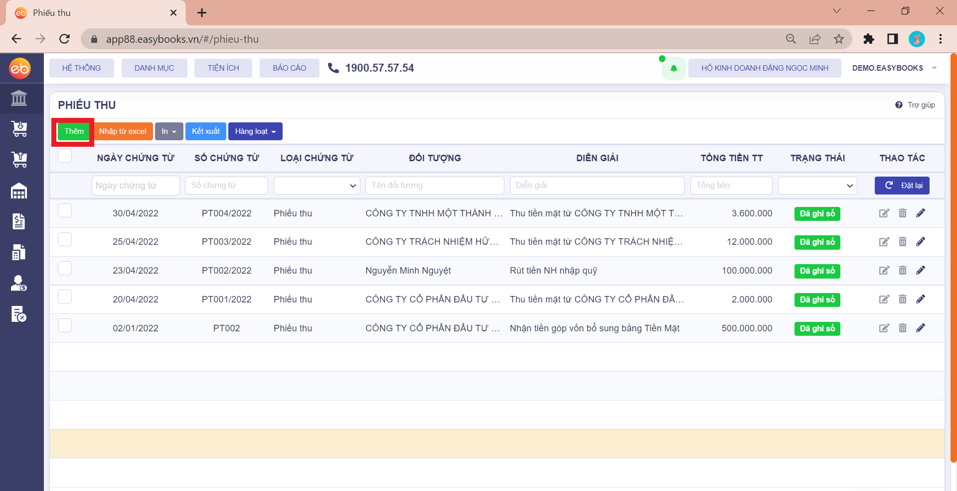

# Bước 2: Khai báo chi tiết thông tin chứng từ

Ở khu vực Thông tin chung, nhập đầy đủ các thông tin như sau:

* Đối tượng - click vào dấu mũi tên xuống để chọn đối tượng nộp tiền có sẵn trong danh mục đối tượng, hoặc thêm nhanh bằng dấu +.
* Tên, địa chỉ và mã số thuế: tự động lấy từ danh mục
* Người nộp - nhập tên người nộp tiền
* Lý do nộp - nhập nội dung thu tiền
* Nhân viên - chọn nhân viên theo dõi (nếu có)

Ở khu vực Thông tin số chứng từ và ngày chứng từ:

* Số chứng từ - tự động sinh theo số tiếp theo (có thể tự nhập lại)
* Ngày chứng từ - lấy ngày hiện tại hoặc ngày chứng từ theo cài đặt từ hệ thống

Ở khu vực nội dung chi tiết chứng từ, nhập chi tiết nội dung thu tiền

* Cột diễn giải - tự động lấy nội dung từ Lý do nộp (có thể tự sửa lại)
* Cột số tiền - nhập số tiền thu vào
* Phân loại nghiệp vụ
* Tài khoản ngân hàng - kê khai trong trường hợp rút tiền ngân hàng về nhập quỹ
* Bổ sung thêm thông tin chi tiết (nếu có): Khoản mục chi phí, địa điểm

Ấn thêm dòng mới để nhập thêm dòng hoặc nhấn chuột phải để thêm dòng, sao chép dòng hoặc xóa dòng.

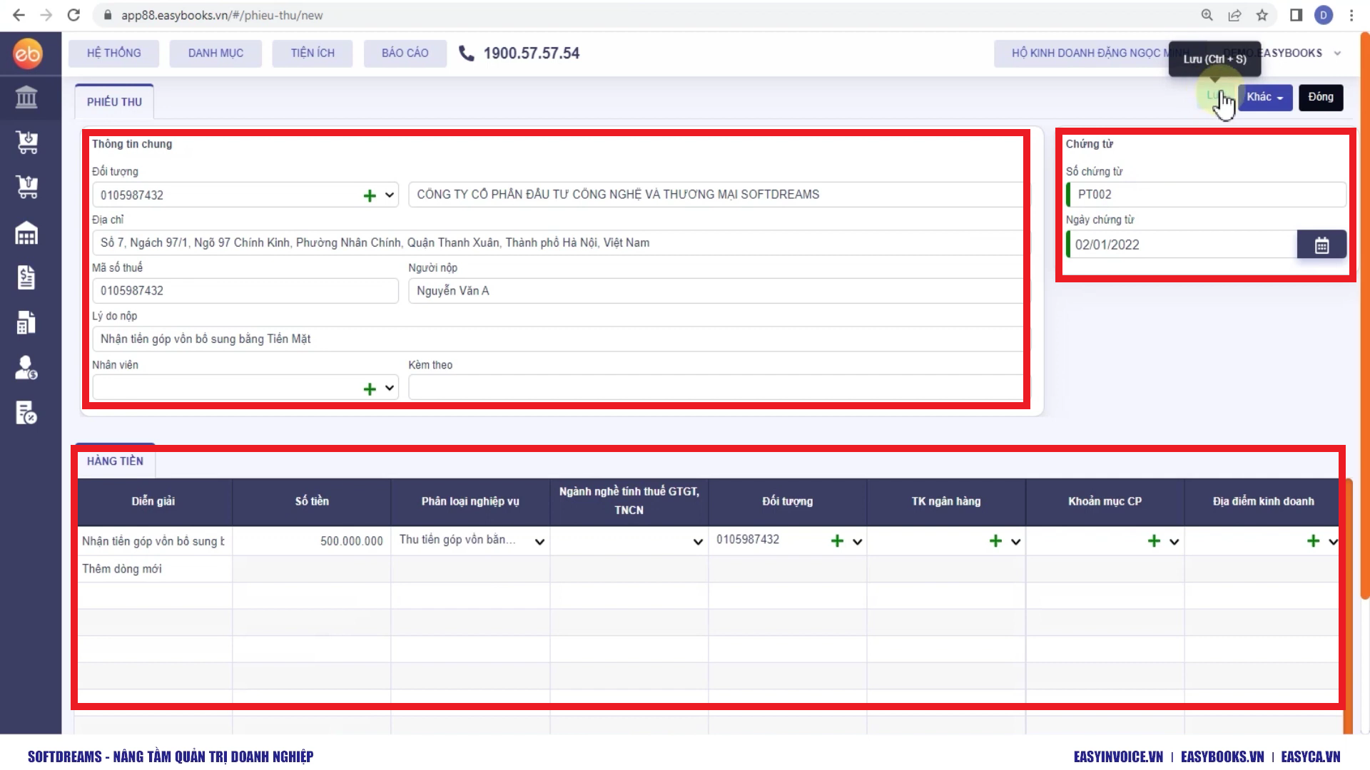

# Bước 3: Lưu dữ liệu vừa khai báo

Sau khi hoàn tất khai báo dữ liệu, Ấn lưu bên góc trái màn hình hoặc Lưu và thêm dể thêm mới phiếu thu khác.

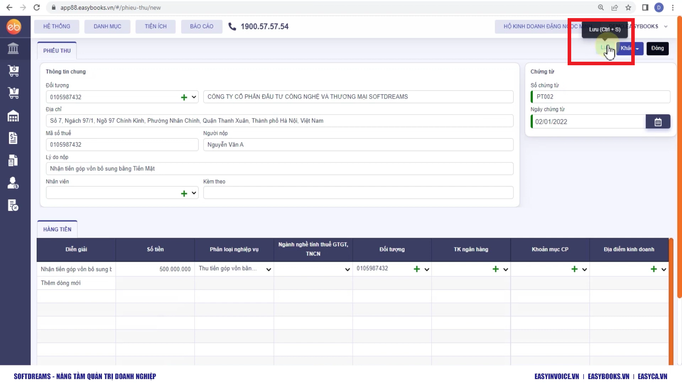

# Bước 4: In các biểu mẫu có liên quan

Sau khi dữ liệu đã được lưu, Click vào “In” để in các biểu mẫu có liên quan

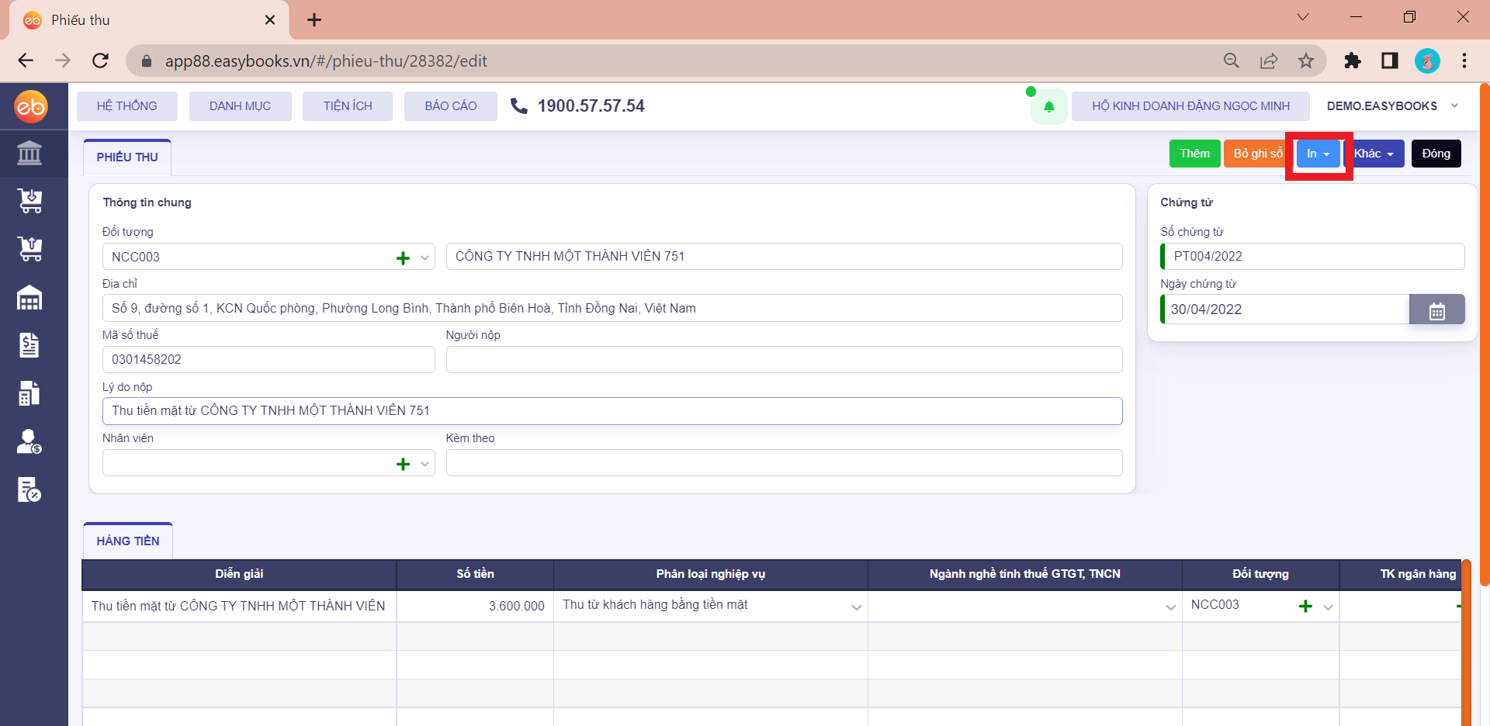

# Xem thêm video hướng dẫn chi tiết [tại đây](https://www.youtube.com/watch?v=UTvBaIz8Y-Y)